INJUSTICE AFFAIRE CLAISS2 VICtiME DCD passer sous silences

Affaire de répression et de matraquage
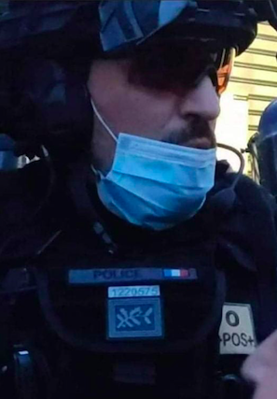
VIOLENT, LIÉ A LA MAFIA, CHEF DE LA BRAV, ANCIEN DE LA DGSI : QUI EST LE COMMISSAIRE TABASSEUR DE SAMEDI À RÉPUBLIQUE ? - « Tomi le Corse » a participé au « nouveau schéma du maintien de l'ordre » du gouvernement ! - La vidéo a fait le tour des réseaux sociaux : samedi 30 janvier à Paris, un policier équipé comme un Robocop, avec un casque des forces spéciales, un gilet militaire et des lunettes balistiques, s'avance pour tabasser un manifestant au sol. L'agent hors de lui, s'acharne, 10 coups de matraque en quelques secondes. C'est un commissaire. Il s'appelle Paul-Antoine Tomi. Lié à la mafia Corse, ancien de la police politique, réputé pour sa violence : on croirait ce genre de profil crapuleux réservés aux mauvais polars. Mais il s'agit bien d'un haut gradé chargé de faire régner l'ordre en France. Portrait : En mars 2018, Paul-Antoine Tomi charge, seul, une manifestation de lycéens à Paris. Exalté, il part au combat matraque en main sans ses hommes, à tel point qu'il se retrouve isolé et doit être récupéré par une charge de CRS. En octobre 2019, c’est lui qui attaque un cortège de pompiers qui manifestent ce jour-là, et se retrouve repoussé par les soldats du feu. Paul-Antoine Tomi est aussi mis en cause dans l'évacuation très violente d'écologistes en juin 2019 : des militants assis par terre gazés et
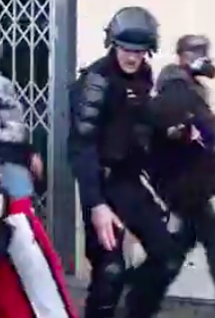
brutalisés devant les caméras. Un commissaire qui met du cœur à l'ouvrage. Avant la rue, Tomi est passé par la police politique. Il a été recruté à la Direction Générale de la Sécurité Intérieure (DGSI) par Bernard Squarcini, ancien bras droit de Nicolas Sarkozy, en charge des basses besognes, et reconverti dans le privé. Squarcini confie à Tomi un centre d'écoutes téléphoniques. Il est habilité « secret défense ». Le commissaire est aujourd'hui haut placé à la « Direction de l'ordre public et de la circulation », « chef de la division motocycliste ». En clair, il est chargé par le préfet Lallement de la BRAV-M, ces compagnies ultra-violentes en moto qui sèment la terreur depuis bientôt deux ans. De l'écoute des opposants à la violence armée contre les manifestants : un parcours cohérent. Mais ce n'est pas tout. Ce commissaire est aussi le petit frère de Michel Tomi, le « parrain des parrains » de la Mafia Corse lié à de nombreuses affaires politico-financières. Mediapart a révélé que Paul-Antoine Tomi aurait touché de fortes sommes d'argent en liquide par « un lieutenant du parrain des parrains ». Il est d'ailleurs surnommé "Tomi le Corse" au sein de la police. Barbouze, gradé, violent, le compte est bon. Paul-Antoine Tomi est aussi membre du bureau national du Syndicat National des Commissaires de la Police Nationale, un micro-syndicat d'extrême droite, très influent, qui mène une propagande particulièrement outrancière sur les réseaux sociaux et justifie les violences policières les plus injustifiables. Clou du spectacle : ce commissaire a été intervenant pour établir le « nouveau schéma national du maintien de l'ordre » du gouvernement Macron. Sous l'égide du ministre de l'Intérieur, en 2019, Paul Antoine Tomi est très officiellement convié pour parler des « nouveaux défis du schéma national du maintien de l’ordre ». Le Régime en place en fabrique sa politique répressive à partir des conseils et des demandes de tels individus. Les vrais voyous sont en uniformes ! --- Via Nantes Révoltée Article de StreetPress en commentaireá

Auteur des fais : Rio 1220575 Paul-Antoine Tomi

Signalement IGPN S-2021/440
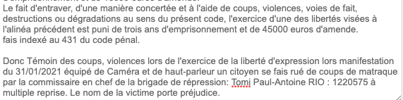
Commission d’enquest : AVI de RECHERCHE

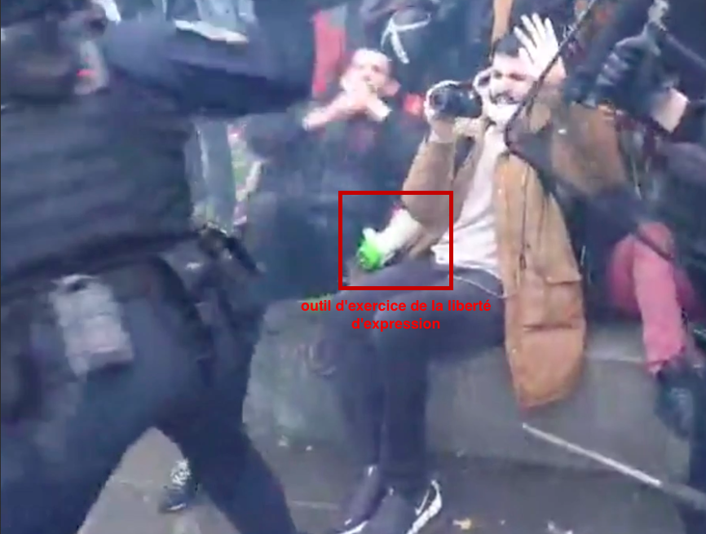

Agent recruté par Didier lallement et classé par Dadier Lallement
IMPOSSIBLE DE RETROUV2E LA VICITIME JE CRAINt QU’IL NE LUI SOIT ARRIVE LE PRE

